МАТЕМАТИКА

В результате изучения математики ты узнаешь:
- связи между величинами при описании различных процессов: движение (скорость, время, пройденный путь), расчет стоимости товара (цена, количество, общая стоимость), изготовление предметов (расход материала на один предмет, количество предметов, общий расход материала) и др.;
- алгоритмы письменных арифметических действий, в том числе алгоритмы письменного умножения и деления многозначного числа на двузначное и трехзначное число.
научишься:
- выполнять вычисления в любых изученных случаях;
- решать текстовые задачи: устанавливать связи между величинами и находить значение неизвестной величины;
- применять эти умения для решения учебных и практических задач;
- чертить различные геометрические фигуры, измерять длины отрезков, вычислять периметры и площади различных многоугольников, отмечать на плане взаимное расположение в пространстве.

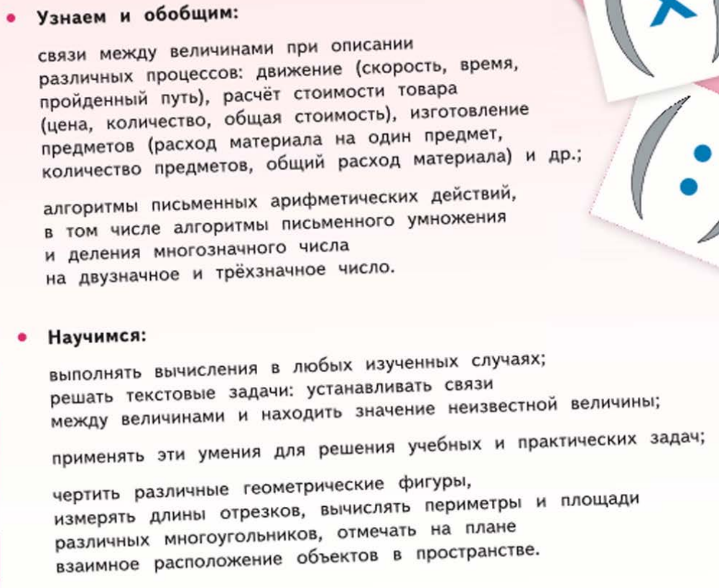
ЗАДАНИЯ
в таблице приведены из учебника «Математика. 4 класс. В 2 ч./ М.И. Моро. – М.: Просвещение, 2018.

Дорогой ученик! Если у тебя учебник математики другого автора, ты можешь найти такие же темы в своем учебнике и выполнять похожие задания.

Учебная неделя | Тема урока | Виды заданий
с 06 по 08 мая | Повторение | 1. Письменно выполни задачи раздела «Итоговое повторение всего изученного»: №1-4, 23, 26, 28, 29.  2. Устно выполни задания: №12, 16-22
с 13 по 15 мая | Повторение | 1. Письменно выполни задачи раздела «Выражения и уравнения»: №2, 6, 7.  2. Устно выполни задания: №1, 8
с 13 по 15 мая | Повторение | 1. Письменно выполни задачи раздела «Арифметические действия. Сложение и вычитание»: №7, 9-11.  2. Устно выполни задания: №1, 4,5, 13, 15
с 18 по 22 мая | Повторение | 1. Письменно выполни задачи раздела «Умножение и деление»: №11-13, 17-18.  2. Устно выполни задания: №3, 6, 7, 19
с 18 по 22 мая | Повторение | 1. Письменно выполни задачи раздела «Величины»: №4-6.  2. Устно выполни задания: №1
с 25 по 29 мая | Повторение | 1. Письменно выполни задачи раздела «Геометрические фигуры»: №6, 12.  2. Устно выполни задания: №2
с 25 по 29 мая | Повторение | 1. Письменно выполни задачи раздела «Проверим себя» задания базового уровня.

